Rittal Toptec y RailwayCube
Soluciones versátiles para exterior para una infraestructura ferroviaria segura
El futuro de la red ferroviaria es digital. Las soluciones de infraestructura TI crítica instaladas a lo largo de las líneas ferroviarias y en túneles no solo deben soportar elevadas cargas derivadas del tráfico ferroviario y de las condiciones ambientales, sino que también deben estar protegidas de forma segura frente a accesos no autorizados y actos vandálicos. Rittal ofrece soluciones de sistema robustas que cumplen con los exigentes requisitos de seguridad de la industria ferroviaria. Se trata de la serie Toptec, armarios para exteriores especialmente diseñados para aplicaciones ferroviarias, y del RailwayCube, una solución de contenedor fabricada en acero.
La ola de la digitalización también está transformando la industria ferroviaria. Desde los enclavamientos digitales y sistemas de control de trenes, como el Sistema Europeo de Control de Trenes (ETCS), hasta los futuros trenes parcialmente y totalmente autónomos, los estándares de ayer y la tecnología ferroviaria analógico-eléctrica están siendo reemplazados en todos los ámbitos por tecnologías inteligentes y digitales.
Rittal dispone, junto con un amplio portafolio de soluciones, de dos productos especialmente relevantes para el sector ferroviario. Por un lado, el armario outdoor Toptec, concebido para aplicaciones en intemperie y adecuado para dar respuesta a los exigentes requisitos del FRMCS (Future Railway Mobile Communication System), así como para alojar transformadores, sistemas dBOS (estándar de radio digital) y equipamiento eléctrico y de iluminación, entre muchas otras aplicaciones técnicas. Por otro lado, el RailwayCube se presenta como una solución modular tipo contenedor, orientada a aplicaciones como el FRMCS, el GSM‑R (Global System for Mobile Communications – Rail), los sistemas de radio de seguridad pública dBOS, la multiplexación por división de longitud de onda densa (DWDM) y los concentradores de campo de vía (Trackside Field Concentrators, TFCs), pudiendo asimismo desplegarse como centro de datos móvil para infraestructuras ferroviarias críticas.
Para proteger los equipos digitales instalados a lo largo de la línea ferroviaria, se requieren armarios y contenedores robustos, ya que estos suelen estar directamente expuestos a las inclemencias meteorológicas y a las vibraciones e impactos provocados por el paso de los trenes en tramos de vía abierta, en estaciones o en el entorno de la vía. Además de la resistencia al robo conforme a la norma EN 1627, la industria ferroviaria exige protección contra la corrosión para garantizar la durabilidad de los armarios durante 30 años. Por último, pero no menos importante, los armarios deben estar climatizados y aislados para proteger la sensible tecnología digital que albergan del calor, el frío y la humedad.
En los ferrocarriles, nada es posible sin certificación
La implementación de soluciones en sistemas ferroviarios requiere numerosas certificaciones. Dada la magnitud de los proyectos que se están llevando a cabo actualmente en Alemania y en toda Europa, es vital que los proveedores no solo puedan suministrar los productos adecuados y certificados, sino también hacerlo en grandes cantidades, de forma rápida y en el momento y lugar adecuados. Esto otorga a Rittal una ventaja considerable como proveedor consolidado de sistemas de armarios, con muchos años de experiencia en la industria ferroviaria. Los productos ferroviarios de Rittal cumplen con todas las especificaciones, disponen de las certificaciones y verificaciones estructurales necesarias, y están diseñados para facilitar su instalación y garantizar una fiabilidad a largo plazo.
Las líneas ferroviarias pueden integrarse en el nuevo mundo digital de forma sencilla, segura y eficiente con la gama Toptec y RailwayCubes de Rittal. Esto contribuye a afrontar los enormes desafíos a los que se enfrentan las infraestructuras ferroviarias en Alemania y en toda Europa.

Toptec: Un modelo probado para líneas ferroviarias,
Rittal lleva más de veinte años ofreciendo armarios de exterior bajo la gama Toptec. Estos modelos certificados para aplicaciones ferroviarias presentan una serie de características diferenciadoras Están fabricados íntegramente en acero inoxidable, a diferencia de las versiones básicas, que están revestidas de aluminio. Estos armarios cumplen con la clase de resistencia contra actos vandálicos RC2 y pueden configurarse libremente, con la posibilidad de incorporar puertas en todos los lados. La cimentación prefabricada de hormigón también es modular y protege los mazos de cables que se introducen desde la parte inferior, y que pasan a través del suelo hacia el interior del armario.
The RailwayCube: perfectamente aislado para tecnología compleja
El RailwayCube es un contenedor con estructura de acero, con tres metros de anchura y tres metros de altura, y una longitud de hasta doce metros, lo que lo hace algo más grande que un contenedor de transporte marítimo de 40 pies. Para cumplir los requisitos de la industria ferroviaria, se han definido cuatro modelos estándar, que ofrecen un único compartimento de 3, 4,5 o 6,5 metros de longitud, o bien dos compartimentos independientes, cada uno de 6,5 metros de longitud. También en este caso, Rittal ofrece cimientos de hormigón prefabricado y conductos de conexión que permiten introducir de forma segura los cables de conexión dentro del contenedor. Los RailwayCubes ofrecen resistencia al robo de clase RC4 y cumplen con los requisitos de seguridad KRITIS y NIS2.
Los armarios Toptec son de doble pared, lo que permite mantener el calor y el frío alejados de los componentes alojados en su interior. El aislamiento de la serie RailwayCube cumple con los requisitos de la industria ferroviaria, con un valor U inferior a 0,35.
ePocket: documentación digital también para los ferrocarriles
Como complemento digital, Rittal ofrece el portadocumentos digital ePocket, en el que un código QR, colocado de antemano en el armario o contenedor, sustituye la documentación en papel. La documentación del armario o contenedor ya está incluida en el ePocket de cada armario Rittal, y se pueden añadir documentos adicionales de forma muy sencilla. De este modo, cada armario dispone de una documentación específica e individualizada que corresponde exactamente a los dispositivos instalados en su interior.

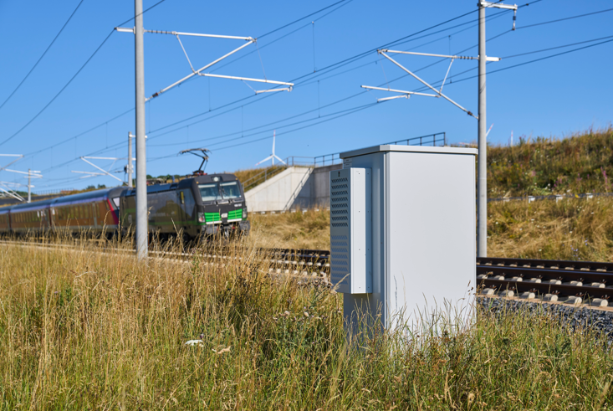

Imagen 1
Se requieren armarios y contenedores robustos, como los Toptec, ya que estos suelen estar directamente expuestos a las inclemencias meteorológicas y a las vibraciones e impactos provocados por el paso de los trenes en tramos de vía abierta, en estaciones o en el entorno de la vía.
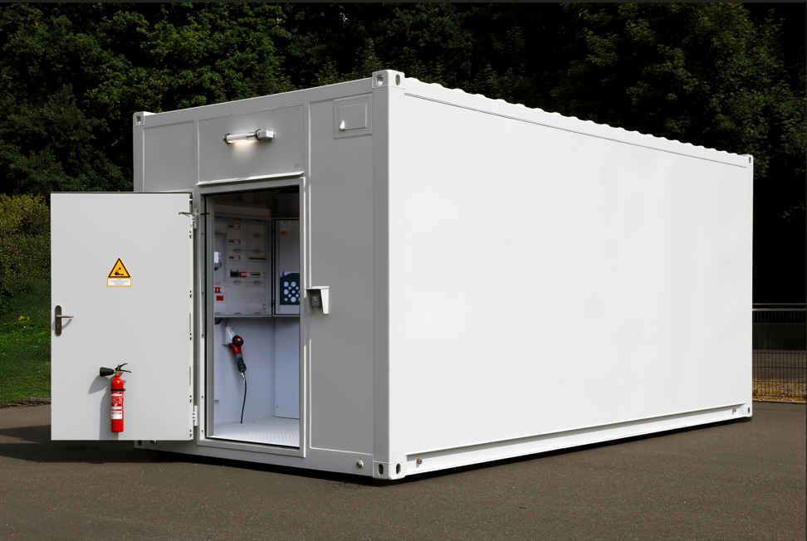

Imagen 2
El RailwayCube es un contenedor con estructura de acero, con tres metros de anchura y tres metros de altura, y una longitud de hasta doce metros, lo que lo hace algo más grande que un contenedor de transporte marítimo de 40 pies.

Puede reproducirse de forma gratuita. Por favor, indique a Rittal GmbH & Co. KG / Eplan GmbH & Co. KG como fuente.
Rittal
Rittal es un proveedor global líder de sistemas de recubrimientos, automatización e infraestructuras con sus unidades industriales, de TI, energía y energía, refrigeración y servicio. Los productos Rittal se utilizan en más del 90% de las industrias globales: estandarizados, personalizados y siempre de la mejor calidad.

Nuestro enfoque y metodología: Rittal, Rittal Software Systems (Eplan, Cideon) y Rittal Automation Systems (RAS, Ehrt, Alfra) combinan su experiencia en hardware y software para optimizar, optimizar e industrializar procesos a lo largo de toda la cadena de valor de sus clientes, incluyendo su infraestructura de TI, desde la construcción de control y de conmutación, la construcción de maquinaria hasta empresas manufactureras o el sector energético.

Nuestra promesa de entrega: los productos estándar de Rittal se entregan en Alemania en 24 horas y en 48 horas en toda Europa.
Enfoque en el cliente
Mejorar la eficiencia y aumentar la productividad mediante la automatización y la digitalización es uno de los mayores retos para nuestros clientes. Esto requiere un conocimiento y experiencia profundos, la combinación de hardware y software, y redes intersectoriales. Estamos convencidos de que crear y conectar salas de datos es crucial para el éxito de la transformación industrial. Y esa es precisamente nuestra especialidad y campo de competencia.

Eplan y Rittal están impulsando el desarrollo del gemelo de automatización digital, haciendo que los datos sean accesibles y utilizables también en operaciones. Cideon está mejorando la consistencia de datos en el contexto del gemelo digital de productos con su experiencia en CAD/CAM, PDM/PLM y configuración de productos.
Sostenibilidad
La protección medioambiental y climática, la responsabilidad social y la gobernanza corporativa ética son algo habitual para Rittal. Nos tomamos muy en serio nuestra responsabilidad y responsabilidad por un futuro sostenible. Nuestro compromiso con la gestión y conservación de recursos incluye la mejora continua de nuestros propios procesos productivos, la minimización de la huella de carbono de nuestros productos y la provisión de soluciones que apoyen y ayuden a nuestros clientes a alcanzar sus propios objetivos climáticos.
Negocio familiar y actor global
Fundada en 1961, Rittal es la mayor empresa del grupo Friedhelm Loh, gestionado por sus propietarios. El grupo opera a nivel mundial, con 13 centros de producción y 95 filiales internacionales. Cuenta con 12.600 empleados y registró unos ingresos de 3.100 millones de euros en el ejercicio 2024. En 2023, el Grupo Friedhelm Loh recibió los premios "Mejor Lugar para Aprender" y "Empleador del Futuro". En 2026, Rittal fue galardonada con el Top 100 Seal como una de las empresas medianas más innovadoras de Alemania por quinta vez consecutiva. En 2025, la planta de Rittal en Haiger ganó el primer puesto general en el concurso independiente y prestigioso "Fábrica del Año", que la reconoció como un símbolo de excelencia manufacturera y una de las mejores fábricas de Europa.

Para más información, visita www.rittal.com y www.friedhelm-loh-group.com.

